小班健康活动《小刺猬运粮》课堂观测分析
常州市天宁区雕庄中心幼儿园 徐雅
由徐雅老师执教的小班健康活动《小刺猬运粮》，本节活动是在小班《秋叶飘》主题下开展的，此活动链接的关键经验是爬行。此活动的目标分为三块：运动能力：练习手、膝盖着地向前爬，培养幼儿动作的协调性。健康行为：在游戏中寻找活动空间，不与同伴发生碰撞。体育品德：知道秋天是丰收的季节，体验运粮的乐趣。其中教学内容的重难点在于自由练习中，教师需要引导幼儿有目的的进行手、膝盖着地向前爬的动作。其次此活动分为三个层次，第一个层次“嗨起来”中，根据情景进入游戏，教师带领幼儿跟随音乐，引导幼儿进行热身运动，为活动做好准备。过程中注意观察幼儿的活动幅度，教师动作幅度要大，吸引幼儿参与。提醒幼儿与同伴保持适当的距离。第二层次“玩起来”，这一层次又分为个人挑战和团队合作，个人挑战中教师鼓励幼儿自主探索，尝试用不同的爬行方式通过小路到达对面的森林。并做示范相关动作，过程中需提醒幼儿爬行时注意观察，与其他幼儿保持适宜的距离，引导个别幼儿遵守游戏规则。而在团队合作中的重点在于游戏规则需要讲解清楚，让幼儿快速了解游戏规则，其次需关注幼儿在游戏中的动作，及时提醒动作要领，并帮助能力弱的幼儿。鼓励幼儿共同合作完成游戏，体验游戏的快乐。提醒幼儿在游戏过程中注意观察周围情况，避免碰撞。第三层次“慢下来”，教师随音乐带领幼儿一起做放松运动，并在一定时间段后进行材料收拾。三层次下来整个活动的目标达成度还比较可以，但是还是有一小部分孩子并没有达到想要的结果，想想孩子在这过程中，可能有的孩子在此过程中虽然能够根据情境跟随老师游戏，但是个别孩子的性格导致没有很积极完成，所以达成度只能说还可以。
本次活动由10位老师进行课堂观测，整个课时长19分钟，观察次数一共55次，整个观察的间隔是20秒，现就具体的课堂数据进行分析。

- 学生活动分析
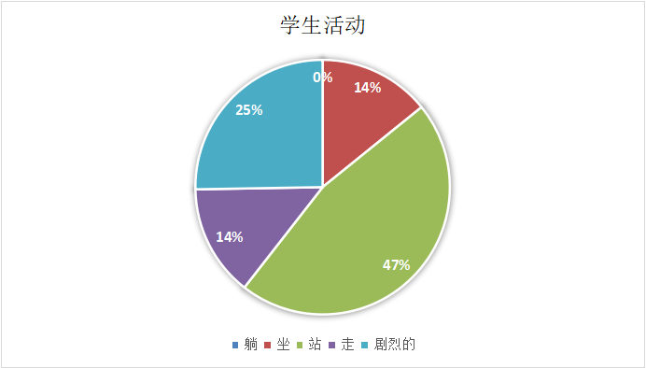
从数据上可以看出，整个学生活动中占比最多的是站，47%的幼儿在站；其次是剧烈的运动，占比25%；14%的幼儿是坐；14%的幼儿走；无人躺。
本次活动的技能目标是手、膝盖着地向前爬。而我们这节课主要是爬行，所以属于“站”一块，因此这块占比是最大的，属于正常范围；另外剧烈运动也占比25%，可以说明，大多数幼儿还是能够可以达到目标，但是“坐”和“走”两块的比例也就此说明还有一小部分幼儿没有完全投入到游戏中，因此也没有达到一定的目标，因此活动结果显示未合格。

- 课堂环境分析
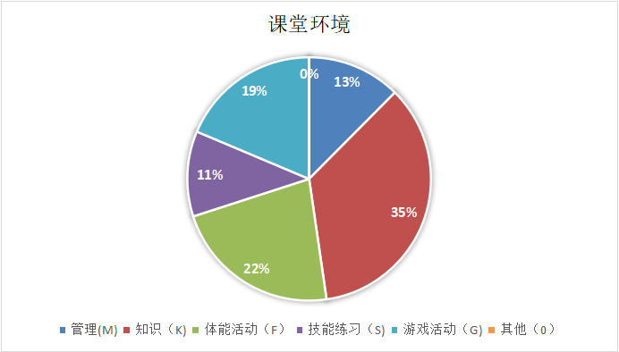
管理占13%，知识讲解占35%，体能活动占22%，技能练习占11%，游戏活动占19%，其他占0%。从数据上看，知识讲解占比最多，可以看出教师略显高控，集中幼儿讲解动作要求的次数多或时间长，教师话术要精炼，教师示范也不需要过多，而是需要选择正确以及有目标性的进行示范，不要拖沓。其次体能活动的占比排第二，游戏的占比排第三，可以见得：前期进入游戏的热身活动过长，在这一块运动量就已达到，因此这也是可能后期个别幼儿不愿再进行游戏的原因；但是游戏时间给与了很多，孩子在游戏中的参与也很高。

- 干预分析
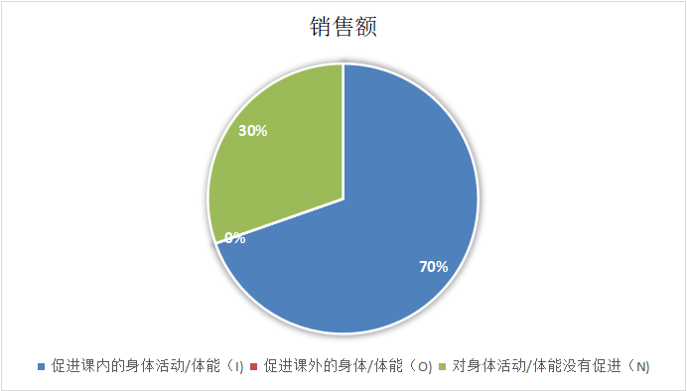
促进课内的身体活动/体能占70%，对身体活动/体能没有促进占30%，促进课外的身体/体能0%。从数据上看，整个活动中，老师对幼儿的干预还是较多的，教师的话语还是比较高控，教师应该做到精炼话语，给与孩子自主、自由的时间进行练习，自我学习的机会。
- 推进措施
这节课的情境很符合小班幼儿的年龄特点，孩子们的参与性也很高，每一环节也都是相互紧扣的；但是这节课也存在一定的缺点:
- 虽然情境符合，但是教师代入得还是不够好，没有完全以角色进入，所以中间孩子的行为并没有完全达到标准爬得训练。所以教师需要对教案多熟悉一些，掌握课程流程。
- 游戏中规则需简单，能够让孩子更好并更容易参与进去，也能更好完成目标。
- 最后场地得安排可能还是需要更好得设想一下，怎样才能更好地让孩子都参与其中。

